**42èmeAssemblée Générale Ordinaire de l'Association Française de Microminéralogie**

**11 et 12 octobre 2025**

**Salle des fêtes de Croutelle près de Poitiers dans la Vienne**

**Bulletin d’inscription et de réservation**

Nom : ………………………………….…… Prénom : ...………………………………….………

Nb de Personnes : …………….

Adresse ………………………………………………………………………………………………………………………………………………………………………………………………………

Code Postal : …………… Commune : ……………………………… Pays : ......…….…………...

Téléphone : …………………...………...... e-mail : ………..............…………………………......

**Frais d’organisation** (*gratuit pour les étrangers*)

**Nombre de Binoculaires : …………. x 10 € = ………€**

= ……….€

Demandes particulières : être près de...

**Repas du samedi soir 11 octobre 2025 ………….. x 25 € = ………€**

**(Boissons non comprises)**

Demandes particulières : régimes, allergies...

*Pour les non-résidents français, le règlement sera possible en espèces (€) à l’arrivée sur place.*

Repas des samedi et dimanche midi : on reprend une formule qui a bien marché à Gap : repas tiré du sac à partager pour ceux qui le souhaitent ; il y a un grand frigo et ce qu'il faut pour réchauffer.

Participation aux concours échantillon et concours photo (fournir un tirage en format A4 en arrivant), le minéral proposé cette année est la **wulfénite** ( ! pour favoriser la diversité de provenances des échantillons, le jury se réserve le droit de ne classer dans le palmarès que le meilleur échantillon d'une localité d'où viendraient plusieurs échantillons proposés au concours).

Echantillon : Oui Non Photo : Oui Non

Le présent bulletin doit être retourné **AVANT le 30 septembre 2025 :**

|  |  |
| --- | --- |
| **Par mail** | **Par voie postale** |
| *Adresser le bulletin à* [agafm2025@gmail.com](mailto:agafm2025@gmail.com) | *Adresser le bulletin à*  M. Michel Bretheau  4 rue du Bois de la Fontaine  86 240 FONTAINE-LE-COMTE  **Règlement :**  Joindre au bulletin votre chèque (banque   française) à l'ordre de l'A.F.M. |
| **Règlement par virement bancaire :**  Société Générale Code BIC : SOGEFRPP  IBAN : FR76 3000 3016 1600 0372 8347 637  Et informer par mail [hironbrimic@cegetel.net](mailto:hironbrimic@cegetel.net) |
| **Ou**  **Virement Paypal** à AFMicromin@gmail.com (rappeler nom, prénom, et objet du paiement)  Par option : « transférer de l’argent à un proche » ou rajoutez 2€ de commission Paypal |

Possibilité de dîner ensemble le vendredi soir au restaurant Vesperli à 5 minutes, 57 rue du Vercors FONTAINE-LE-COMTE  êtes-vous intéressés ? Oui Non C'est sans engagement pour le moment mais pour savoir approximativement le nombre de personnes (le soir restaurant réservé aux groupes de 20 mini avec un menu commun à 25 € - boissons non comprises)

**A.G. AFM – 2025**

**11 et 12 octobre 2025**

**Informations complémentaires**

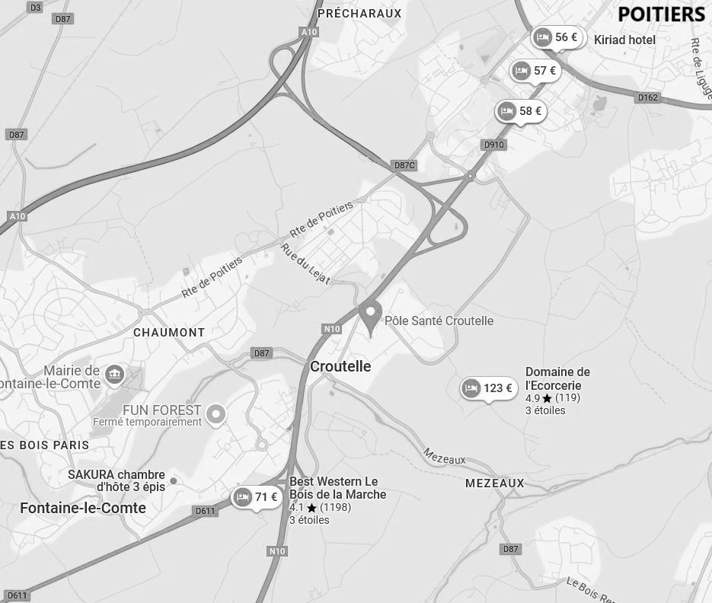**Itinéraire :** Demandez à votre GPS « Pôle Santé Croutelle 86 » car il y a 2 salles des fêtes à Croutelle ! C'est à droite juste avant le pôle santé (Code Maps : G7PQ+VW Croutelle).

**Parking** sur place, y compris pour les camping-cars et possibilité de dormir dans la salle.

La salle sera accessible le vendredi après-midi pour déposer vos affaires (gros bras et petites mains bienvenus pour l'installation – et le dimanche après-midi pour le rangement).

**Hébergement**: vous trouverez facilement des hôtels à l'entrée de Poitiers à moins de 10 minutes.

**Conjoints et accompagnateurs :**

Visite de Poitiers le samedi après-midi : bus gratuit à 2 pas de la salle à 14h 27.

Pour tout renseignement complémentaire : 06 78 32 59 09 [agafm2025@gmail.com](mailto:agafm2025@gmail.com)

*A bientôt dans la Vienne Amitiés microminéralogiques*